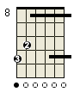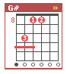
11 10 8 8 11 11

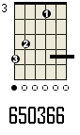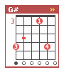

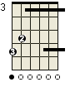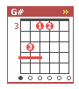

6 5 3 3 6 6

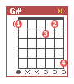6 X X 7 6 10 => este está correto, somente o numero seis não está aparecendo por completo

